安光所海洋生物要素在线监测仪器完成规范化海上试验
来源：中国科学院 原载：仪商网
近日，安光所赵南京研究员承担的国家重点研发计划“海洋环境安全保障”重点专项“海洋生物化学常规要素在线监测仪器研制及产业化”项目，在海洋生物要素在线监测仪器应用方面取得重要进展，圆满完成2019年渤黄海航次规范化海上试验任务(以下简称“海试”)。
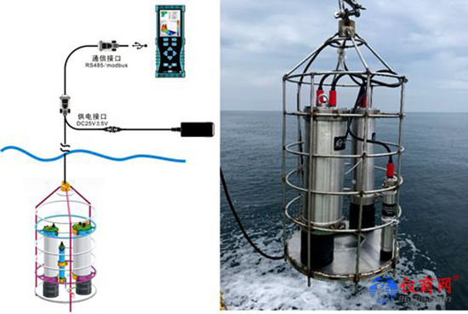
该项目以光学/光谱学技术为分析手段，自主研发了海水叶绿素在线监测仪、海洋初级生产力在线监测仪和海水溶解氧在线监测仪，实现了藻类群落结构、叶绿素、初级生产力、溶解氧等要素的快速在线与原位剖面监测应用；相关仪器设备根据《海洋仪器设备海上试验管理规范》要求和海试大纲任务，按照2019年渤黄海航次计划开展了走航在线监测、原位剖面观测和对比测试等任务，累计航程806海里、在线监测130小时、原位剖面观测点位12个，成功获取藻类群落结构、叶绿素浓度、初级生产力、溶解氧等数据9200余条，以及典型海域生物要素分布特征。
项目研发仪器具有测量快速灵敏、无需样品预处理、无污染和无破坏性等特点，为海洋生态环境质量评价、渔业资源评估、水华赤潮灾害监测预警提供了先进手段，对海洋地球化学过程机理和效应研究、全球碳循环和气候变化预测等具有重要的科学意义和应用价值。
国家重点研发计划“海洋环境安全保障”重点专项“海洋仪器设备规范化海上试验”项目“重点声学类和近海海洋生态类海洋仪器设备规范化海上试验”课题，精心准备、有力保障，提供了海试平台并组织专家开展了海试现场验收。

